Государственное казенное общеобразовательное учреждение «Краевой центр общего образования»

Викторина
«С физикой по жизни»
10 класс

Учитель математики и физики

Филиппова Татьяна Алексеевна

п.Оловянная 2019

Цель викторины: популяризация знаний физики, актуализация знаний,
развитие познавательной активности и интереса к изучаемому предмету, расширение кругозора.

Проведение игры

- «Вести с полей»
- Весной перед посадкой семян или рассады землю вспахивают. Так же поступают и осенью после сбора урожая. Для каких целей это делают?
Ответ: Весной землю вспахивают для того, чтобы в рыхлой земле образовались капилляры, по которым вода поднимается вверх и испаряется. Осенью во взрыхленной земле находится воздух, который обладает плохой теплопроводностью. Таким образом взрыхленная земля не промерзает за зиму.
- Для каких целей вокруг полей высаживаются лесопосадки?
Ответ: Деревья не позволяют ветру сдувать снег с полей. Снег обладает плохой теплопроводностью и не дает промерзать земле.
- Каким образом магнитом можно очистить зерно от сорняков?
Ответ: Если примешать к зерну, содержащему сорняки, железные опилки и поместить в магнитное поле, то сорняки с опилками притянутся к магниту, очистив таким образом зерно от сорняков.

- «Модный приговор»
- Модельеры рекомендуют грамотно подбирать одежду. Например, полным людям не рекомендуется одежда с горизонтальными полосами; мужчинам с узкими плечами – костюмы из ткани «в диагональ» и т.п. На чем основаны их рекомендации?
Ответ: Эти рекомендации основаны на оптических иллюзиях (обман нашего зрения).
- Какого цвета ткани лучше использовать для пошива летней одежды?
Ответ: Для летней одежды лучше подойдут ткани светлого цвета, потому что светлые поверхности меньше поглощают солнечного тепла.
- Лабутены – это красивая обувь, но совсем не полезная для здоровья женщин, а особенно молодых девушек. Почему.
Ответ: Обувь на высоком каблуке смещает центр тяжести тела, что приводит к смещению внутренних органов, из-за чего развиваются различные заболевания. Кроме того, при хождении в обуви на высоком каблуке уменьшается площадь опоры, что приводит к увеличению давления на опору и, соответственно, к увеличению давления на опорно-двигательный аппарат и внутренние органы.

- «О вкусной и здоровой пище»
- В семье одни любят сильно соленые огурцы, а другие – малосольные. Как поступить бабушке, чтобы угодить всем членам семьи?
Ответ: Засолка огурцов – это диффузия огурцов и рассола. Чтобы огурцы были малосольными, нужно замедлить диффузию. Для этого банки с консервированными огурцами нужно разместить в холодное место. А для получения сильно соленых огурцов нужно поступить наоборот – разместить банки в теплое место, тогда диффузия будет проходить быстро.
- Почему не стоит консервировать грибы, мясо, рыбу в домашних условиях? Что делают на консервных заводах, чтобы консервированные продукты были безопасными для потребителей?
Ответ: При консервировании происходит стерилизация в кипящей воде. В домашних условиях вода кипит при атмосферном давлении, поэтому происходит при температуре 100°С. На консервных заводах стерилизацию продуктов производят в специальных закрытых баках, где давление выше атмосферного и, соответственно, выше температура кипения воды, при которой убиваются опасные бактерии (например, такие, которые вызывают опасное отравление ботулизм).
- Почему газированные напитки нужно хранить в прохладном месте?
Ответ: В газированных напитках содержится газ. Если напитки держать в теплом месте, то газ нагревается, что приводит к увеличению давления. Из-за увеличения давления жидкость может сорвать крышку и вылиться из бутылки.

- «И о погоде…»
- Почему в ветреную погоду нам холодно?
Ответ: При ветре происходит большее испарение влаги с поверхности тела. При испарении температура тела понижается, и мы ощущаем холод.
- Почему тучи темные, а облака белые?
Ответ: В тучах капли воды имеют большую массу, чем в облаках. Поэтому солнечный свет в каплях, содержащихся в тучах, поглощается сильнее, в результате чего тучи выглядят темными.
- Почему в солнечный день зимой морозно и холодно, а во время снегопада температура становится выше?
Ответ: Зимой солнце не дает много тепла. Но при этом происходит испарение воды, что приводит к понижению температуры. Когда идет снег, влажность воздуха становится 100%. Процессы испарения и конденсации динамически уравновешиваются. Потому не происходит понижения температуры.

- «Квартирный вопрос»
- Какая проводка предпочтительнее в квартире: медная или алюминиевая? Почему?
Ответ: Предпочтительнее медная, так как у меди удельное сопротивление меньше (следовательно, будут меньше потерь электроэнергии) и медь прочнее алюминия. Недостаток такой проводки – ее дороговизна по сравнению с алюминиевой.
- Зачем окна делают с двойными или даже тройными стеклопакетами?
Ответ: Внутри стеклопакета между стеклами находится сильно разреженный воздух, который обладает плохой теплопроводностью. Такие рамы сохраняют тепло в домах.
- Почему в домах, построенный из кирпичей, имеющих внутри полости, теплее?
Ответ: Воздух обладает плохой теплопроводностью, поэтому такой кирпич лучше сохраняет тепло в домах.

- «Читая книги»
- В романе А. Дюма «Три мушкетера» можно было прочитать, что Д'Артяньян отплывал на парусном судне из Франции в Англию за алмазными подвесками королевы ночью. Почему на это время было назначено отплытие парусника?
Ответ: В ночное время бриз дует с суши на море и помогает парусникам отходить от пристани.
- В научно-фантастическом романе В. Обручева «Плутония» путешественники заметили, что по мере их продвижения температура кипения воды увеличивается. Куда двигались путешественники?
Ответ: Температура кипения жидкости повышается, если внешнее давление становится больше атмосферного. Это означает, что путешественники двигались внутрь Земли.
- В юмористической повести А. Некрасова «Приключения капитана Врунгеля» описан такой эпизод: чтобы спрятать яхту, капитан Врунгель предложил затопить ее, заполнив ее большим количеством мешков с сахарным песком. Каким образом яхте удалось затем всплыть?
Ответ: Через некоторое время сахар растворился в воде. В результате вес судна уменьшился и стал меньше архимедовой силы. Поэтому яхта всплыла на поверхность.

- «Споемте, друзья!»
- В песне у Натали есть такая строчка «Ветер с моря дул, ветер с моря дул». В какое время суток это происходило? Почему?
Ответ: Это происходило днем. Дневной бриз дует с моря на сушу, так как суша прогревается больше, чем вода ввиду большей теплоемкости. Воздух днем над сушей теплее, чем на морем. В результате конвекции воздушные массы над сушей поднимаются вверх, а холодные - перемещаются с моря на сушу.
- В песне А. Пугачевой «Эти летние дожди, эти радуги и тучи…» При каком условии на небе наблюдается радуга?
Ответ: Радуга наблюдается после или во время дождя, когда светит солнце. Причем, высота светила над горизонтом должна быть небольшой. В результате преломления света в каплях воды мы наблюдаем радугу.
- Цыганская песня «Поговори хоть ты со мной гитара семиструнная». Чем отличаются струны гитары? Почему толстые струны издают низкий звук, а тонкие – высокий? Для чего у гитары такой корпус с отверстием под струнами?
Ответ: Толстые струны имеют большую массу, поэтому частота колебаний этих струн меньше, чем частота колебаний тонких струн. Чем больше частота колебаний, тем выше звук. Корпус гитары – это резонатор, который усиливает звук.

- «В мире животных»
- Каким образом происходит теплорегуляция у кроликов и зайцев?
Ответ: У кроликов и зайцев теплорегуляция осуществляется с помощью ушей, внутри которых много капиллярных кровеносных сосудов. При испарении влаги с внутренней поверхности ушей происходит охлаждение эти кровеносных сосудов, а следом и охлаждение всего организма. Зимой зайцы и кролики складывают уши, чтобы уменьшить испарение и предотвратить охлаждение организма.
- Почему муха жужжит, а комар пищит?
Ответ: И муха, и комар производят звук в результате колебаний крыльев. Так как частота колебаний крыла мухи меньше, то она производит низкий звук – жужжание. А частота колебаний крыльев комара больше, и потому комар производит более высокий звук в виде писка.
- Чем обуславливается радужная раскраска крыльев стрекозы?
Ответ: Крылья стрекозы являются тонкими прозрачными пластинками. Свет, падающий на крыло, отражается от верхней и нижней грани такой пластинки. Эти волны являются когерентными и дают интерференционный спектр, который мы видим как радужную окраску.

- «Будьте здоровы!»
- Для того, чтобы сбить высокую температуру у ребенка, нужно нанести на его тело раствор воды, уксуса и спирта. Как «сбивается» температура тела ребенка?
Ответ: Эти жидкости (спирт и уксус) быстро испаряются. При испарении температура тела понижается.
- Как лучше одеться в холода: несколько слоев одежды или плотная и однослойная одежда?
Ответ: Лучше несколько слоев одежды. Между каждым слоем содержится воздух, который обладает плохой теплопроводностью. Поэтому не происходит теплообмен между телом и уличным воздухом, и нам в такой одежде теплее.
- Почему нельзя читать в движущемся транспорте или за едой?
Ответ: При движении (за едой так же происходит движение) хрусталику глаза приходится постоянно менять кривизну, настраиваясь на восприятие предмета, в результате чего мышцы, управляющие хрусталиком, теряют эластичность, и зрение ухудшается.

- «За чашкой чая»
- В семье папа любит пить очень горячий чай, а мама – не очень горячий. Какие чашки нужно купить маме и папе?
Ответ: Папе нужно купить высокую и узкую чашку. Если площадь свободной поверхности жидкости меньше, то испарение происходит медленнее, и чай долго остается горячим. Маме нужно купить невысокую и широкую чашку, в которой площадь испарения больше и чай охлаждается быстрее.
- Когда мы пьем, то «втягиваем» напиток из чашки. Почему чай вливается в рот?
Ответ: Втягивая воздух мы создаем внутри полости рта разность давлений. В результате атмосферное давление воздействует на напиток и тот вливается в рот.
- Какой стакан при наливании кипятка лопнет: тонкостенный или толстостенный? Что делать, чтобы стакан не лопнул?
Ответ: Лопнет толстостенный стакан. Стекло обладает плохой теплопроводностью. При наливании кипятка внутренняя часть стакана будет иметь более высокую температуру, чем внешняя. При нагревании тела расширяются. Но при этом внешняя часть расширится меньше, чем внутренняя. Это значительно наблюдается у толстостенного стакана. Именно он лопнет. Чтобы этого не происходило, в стакан нужно положить металлическую ложку, которая вследствие своей хорошей теплопроводности заберет часть тепла у жидкости.

- «Юморина»
На картинках представлены шутки физиков. Объясните эти шутки с точки зрения физики.
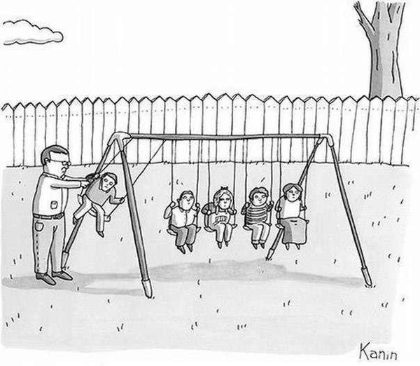
Если папа - физик

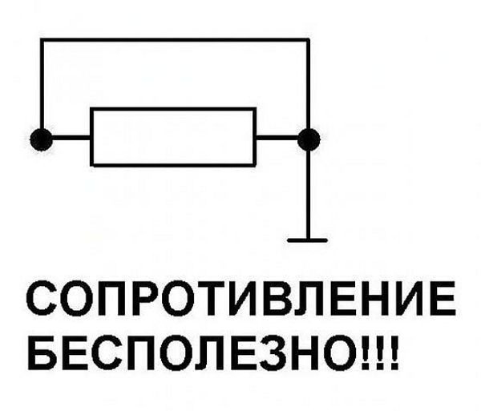

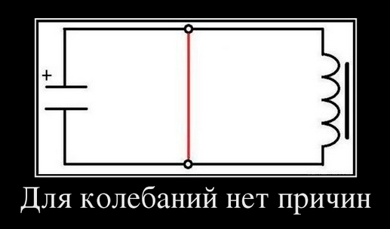

Ответы;
- Папа-физик использует явление резонанса: если качели имеют одинаковую длину, то частота колебаний всех качелей будет такой же. В результате при раскачивании первого маятника (а именно им являются качели) остальные маятники придут в резонанс и начнут раскачиваться.
- Параллельно сопротивлению присоединен провод. В результате через него ток идти не будет, поэтому оно оказывается бесполезным.
- В электрической схеме представлен колебательный контур, состоящий из катушки и заряженного конденсатора. Но так как параллельно к конденсатору присоединен провод, то ток через катушку не пойдет, а, следовательно, электрических колебаний возникать не будет.

Литература:
Сборники задач по физике Лукашика 7-9, Рымкевича, 10-11
Картинки:
https://i09.fotocdn.net/s13/121/public_pin_m/79/2370588280.jpg
http://cs310119.vk.me/v310119461/2e7e/iF0qtg5fA8I.jpg
https://i10.fotocdn.net/s12/144/public_pin_l/212/2324091791.jpg

